Informacja prasowa

Wrocław, 16.03.2021 r.

Ukraińcy zarabiają w Polsce trzy razy więcej niż w ojczyźnie
Polska, mimo pandemii, pozostaje atrakcyjnym kierunkiem emigracji zarobkowej dla pracowników ze wschodu, głównie z Ukrainy. Czynnikiem decydującym są względy ekonomiczne, bo o ile ceny żywności w Polsce i na Ukrainie są zbliżone to zarobki dzieli przepaść. Obecnie płaca minimalna na Ukrainie jest o 70% niższa niż w Polsce.

Pandemia nie zniechęciła obywateli państw wschodnich do pracy w Polsce. Według danych ZUS na koniec 2020 roku w Polsce było ubezpieczonych niemal o 55 tys. cudzoziemców więcej niż przed pandemią. Trzech na czterech cudzoziemców pracujących w Polsce pochodzi z Ukrainy, a kolejną największą grupę pracowników z zagranicy stanowią Białorusini (6,9%). Według raportu agencji pracy OTTO Work Force Central Europe dla 71% badanych główną motywacją do podjęcia pracy w Polsce są wyższe zarobki. Na kolejnej pozycji plasują się lepsza sytuacja gospodarcza w Polsce (32%) oraz brak pracy na Ukrainie (31%).
Koszyk zakupowy w Polsce i państwach wschodnich
Zarobki na Ukrainie, czy w innych państwach wschodnich, są wciąż niewspółmierne do kosztów życia, dlatego ich obywatele tak chętnie pracują w Polsce. Obecnie płaca minimalna na Ukrainie wynosi około 618 zł netto, podczas gdy w Polsce minimum jakie musi otrzymać pracownik to 2062 zł netto, czyli ponad 3 razy więcej. Z kolei porównanie koszyków zakupowych w Polsce i w krajach wschodnich, opracowane przez OTTO Work Force Central Europe, pokazuje, że koszty utrzymania pozostają na zbliżonym poziomie. W porównywanych koszykach zakupowych znalazły się podstawowe artykuły spożywcze w takich samych ilościach: chleb biały, mleko w kartonie, masło, jajka, ser żółty, schab, cukier, mąka pszenna biała, ryż biały, makaron, ziemniaki, jabłka. Zestawienie pokazuje, że za zakupy podstawowych produktów spożywczych, według uśrednionych cen największych supermarketów w danym kraju, trzeba zapłacić tyle samo na Ukrainie co w Polsce. Oznacza to, że aby zrobić takie same zakupy na Ukrainie trzeba pracować niemal dwa dni, a w Polsce pół dnia. Podobnie sytuacja wygląda na Białorusi i w Mołdawii, tam także widać dużą dysproporcję między poziomem wynagrodzenia a kosztami życia.
“Wybuch pandemii i pogorszenie sytuacji gospodarczej w wielu państwach sprawiły, że zainteresowanie cudzoziemców ze wschodu pracą w Polsce wzrosło w ostatnim czasie. Największą grupę pracowników tymczasowych stanowią niezmiennie obywatele Ukrainy, ale mamy także wielu pracowników z Białorusi i Mołdawii. Główną motywacją do przyjazdu do Polski jest oczywiście czynnik ekonomiczny. Zarobki na Ukrainie są wciąż niewspółmierne do kosztów życia, a bezrobocie na Ukrainie kształtuje się już na poziomie 9,5%” - mówi Tomasz Dudek, Dyrektor Zarządzający OTTO Work Force Central Europe.

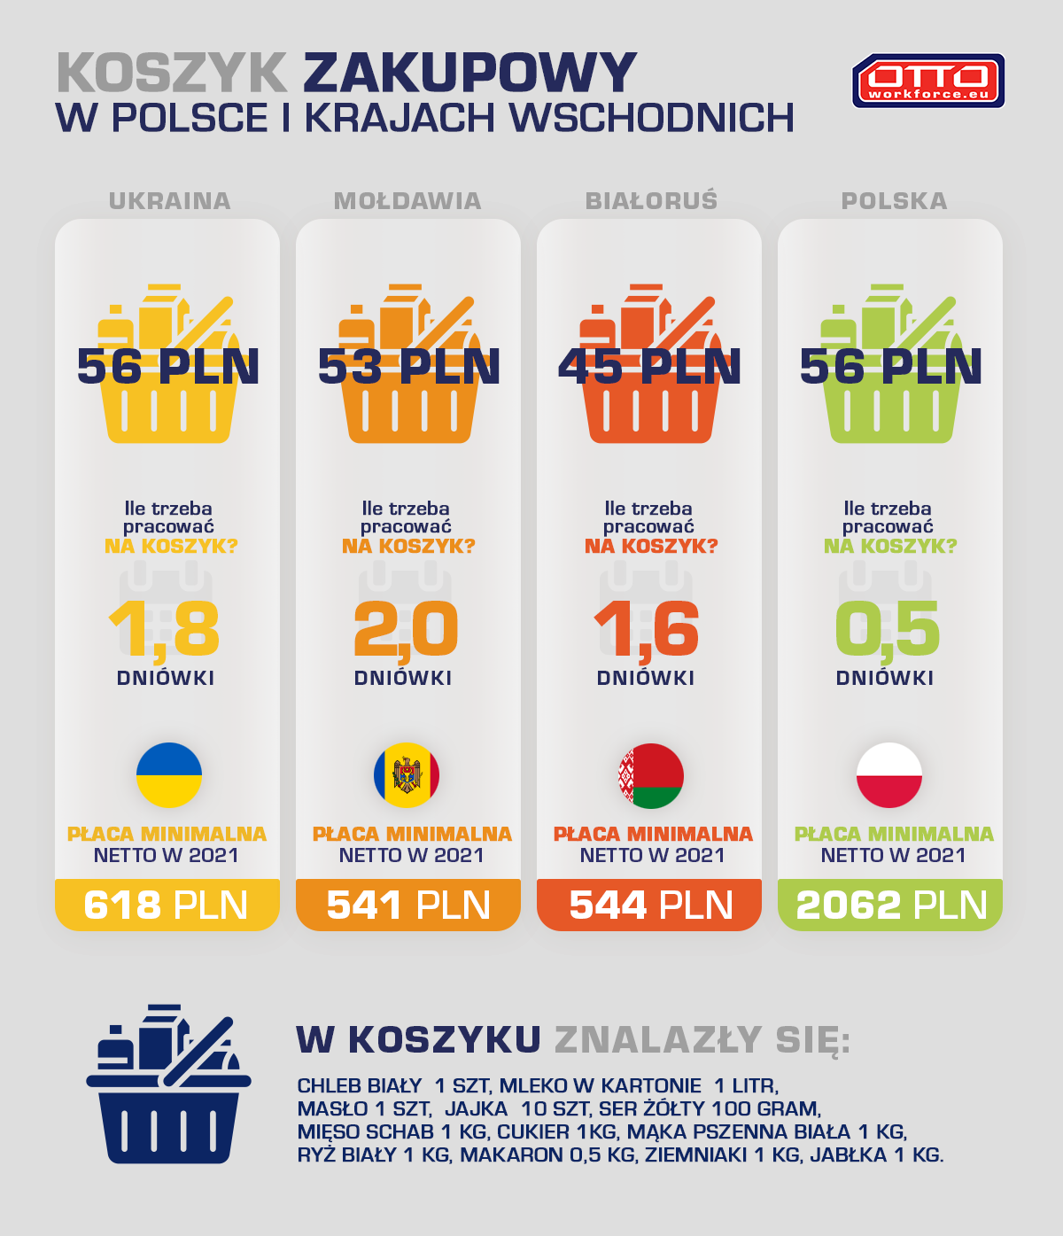

Kontakt do mediów:
Jolanta Jamioł-Juszczak
Communication Manager
tel.: 519 687 787
e-mail: jjamiol@ottoworkforce.eu

***
Spółka OTTO Work Force powstała w roku 2000 i z biegiem lat stała się jedną z największych międzynarodowych agencji pośrednictwa pracy w Europie. Firma OTTO obecnie jest jednym z liderów zatrudnienia w Europie Środkowo Wschodniej, a także w Holandii i Niemczech. OTTO wierzy w europejski rynek pracy bez granic i stawia na internalizację, innowację i okazywanie szacunku imigrantom zarobkowym. Grupa OTTO posiada sieć biur w Holandii, Niemczech, Polsce, Bułgarii, Chorwacji, Słowacji, Czechach, Rumunii, Ukrainie Mołdawii oraz na Węgrzech. Każdego dnia ponad 20 000 pracowników tymczasowych pracuje w Europie za pośrednictwem OTTO. Od 2018 r. firma OTTO rozpoczęła strategiczną współpracę z globalną grupą HR „OUTSOURCING Inc.” z łącznym przychodem ponad 2 mld euro.

